信息化平台课程内容查看步骤
- 登录平台：http://jxpt.ncc.edu.cn/lms/
- 登录个人账号，与OA账号密码一样。
- 点击名字边上小齿轮进入后台。如图
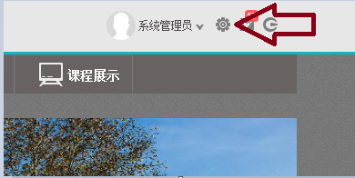
- 如下图所示，点击“课程开课管理”中的“开课管理”。
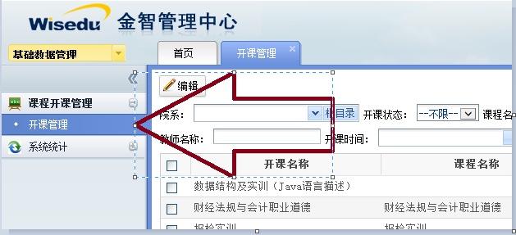
- 同一界面下点击此图右边的“小眼睛”，就可以看到一门网络课程的设置内容。
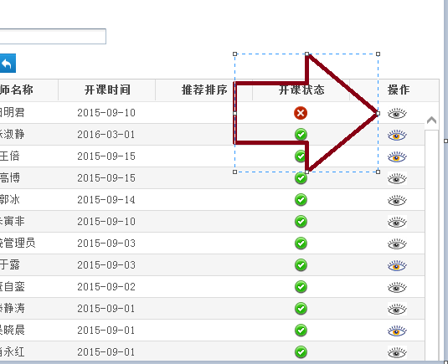
如图所示内容。（注意，只有眼睛中有彩色表示有内容，可看。黑白视图表示暂时无内容，不可见。）
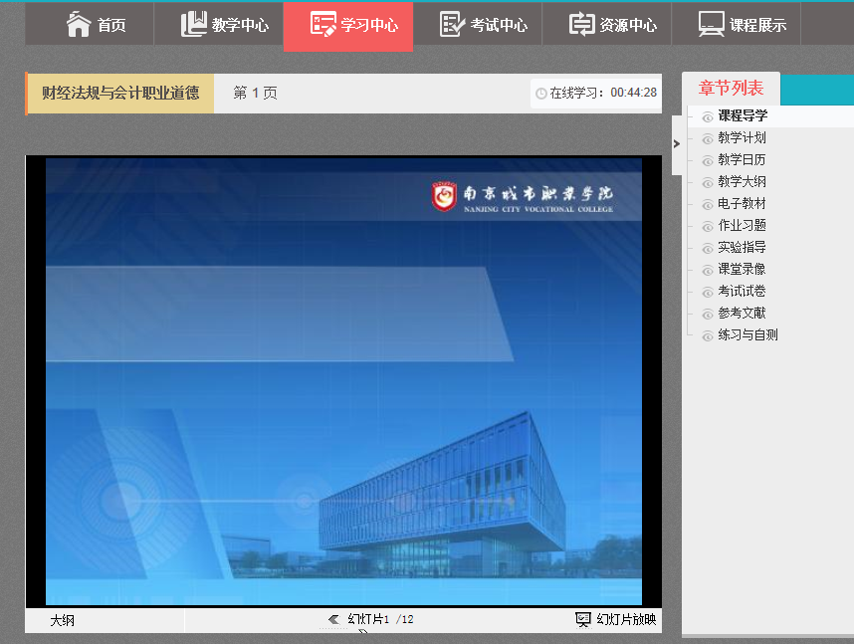

- 也可以在此处选相应系和课程，只看到本系内容。选好后点搜索按键。
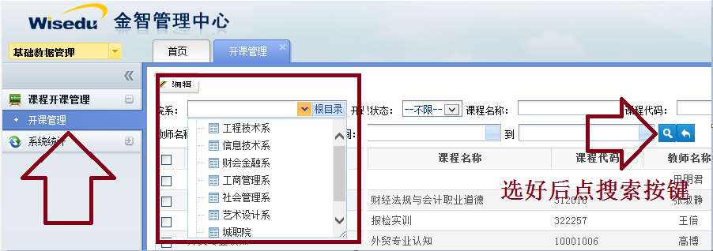

- 要看统计数据，可以如下图中选系统统计项，比如课程统计。
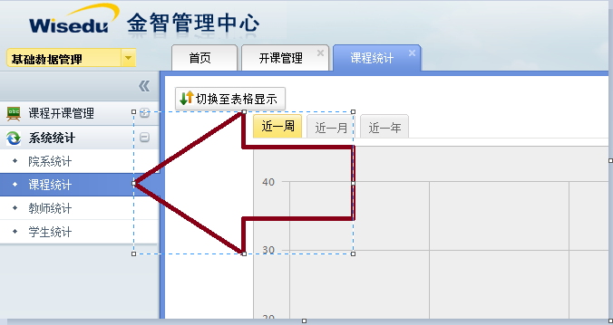
- 点击切换至表格，可查看各项数据信息。
